La Giornata Internazionale dell’Ostetrica si celebra ogni anno il 5 maggio, istituita nel 1992 dalla Confederazione Internazionale delle Ostetriche (ICM) per celebrare e far conoscere la professione dell’ostetrica, oggi è osservata da oltre 50 nazioni in tutto il mondo, così come da organizzazioni internazionali come l' OMS e l'UNFPA . Ogni anno viene scelto un tema, il tema del 2024 è:
"Ostetriche: una soluzione vitale per il clima".
Indipendentemente dal tema, ci sono obiettivi chiave che necessariamente si devono sottolineare quando si parla della Giornata Internazionale delle Ostetriche.
- Le ostetriche sono fondamentali nel ridurre la mortalità e la morbilità neonatale e materna. Le ostetriche salvano milioni di vite ogni anno. Dal 1990 il mondo ha assistito a una costante diminuzione delle morti neonatali e materne. Indispensabile quindi che sempre più donne ricevano cure ostetriche qualificate.
- Riconoscere il loro contributo al miglioramento della salute neonatale, materna, riproduttiva e sessuale.
- Quando discutiamo di tutte le cose straordinarie che fanno le ostetriche, è anche importante prendere in considerazione il fatto che c'è carenza di ostetriche. Molte ostetriche sperimentano la mancanza di sostegno, uno scarso riconoscimento e una scarsa retribuzione. Fondamentale motivare i politici e le organizzazioni sanitarie ad attuare il cambiamento riconoscendo il ruolo professionale unico di un'ostetrica, nonché attuando modelli organizzativi che prevedano risorse ostetriche adeguate.
- Le ostetriche inoltre sono importanti difensori dei diritti delle donne – ultimo ma non meno importante- possono assistere le sopravvissute alla violenza di genere, oltre a contribuire a prevenire la mutilazione genitale femminile (MGF).
L’importanza del loro lavoro non deve essere sottovalutata.
Il nostro pianeta in via di riscaldamento è caratterizzato da più ondate di caldo, più inondazioni e più disastri naturali che hanno un impatto significativo sulla salute di donne e bambini. Mettere risorse e sforzi per affrontare la crisi climatica è una questione di estrema urgenza.
Le ostetriche, in quanto fornitori di assistenza e difensori della salute sessuale e riproduttiva delle donne, sono attori chiave nella progettazione di sistemi sanitari resilienti in grado di resistere agli impatti peggiori dei cambiamenti climatici, fornire servizi sanitari sostenibili dal punto di vista ambientale e dare alle donne il potere di prendere decisioni che avvantaggiano sé stesse, le loro famiglie, la società ed il pianeta.
Come ostetriche potremmo non vederci immediatamente come parte della soluzione climatica, ma è ovvio che il modello assistenziale ostetrico è rispettoso dell’ambiente.
Le prove dimostrano che:
- la continuità dell’assistenza ostetrica porta a risultati ottimali e sicuri utilizzando meno risorse, con conseguente minore spreco sanitario e una ridotta impronta ecologica. A livello globale, i servizi sanitari emettono circa il 5% dei gas serra. Offrendo continuità delle cure nelle comunità, le ostetriche riducono la necessità di spostamenti evitabili verso le strutture sanitarie, riducendo così l’impronta di CO2 dell’assistenza sanitaria e garantendo al tempo stesso l’accessibilità.
- le cure ostetriche adeguate consentono alle madri di raggiungere i propri obiettivi di allattamento al seno, il che significa che spesso le madri allatteranno più a lungo. L’allattamento al seno non richiede imballaggio o spedizione, non crea rifiuti e ha un’impronta idrica trascurabile. Aiutare le madri a raggiungere i propri obiettivi di allattamento al seno è positivo per la salute a breve e lungo termine dei bambini e delle madri, ed è una vittoria per il pianeta.
- le ostetriche fungono da paladine della salute sessuale e riproduttiva, fornendo istruzione, contraccezione e assistenza completa per l’aborto, sostenendo le donne nella scelta di e quando creare una famiglia. La promozione dei diritti delle donne e della resilienza economica aiuta a ridurre la vulnerabilità delle famiglie agli impatti dei cambiamenti climatici.

Le ostetriche rappresentano una soluzione climatica vitale. Mentre celebriamo la Giornata internazionale dell’ostetrica, chiediamo investimenti, risorse, autonomia e un posto in ogni tavolo decisionale per includere la continuità dell’assistenza ostetrica come pietra angolare della pianificazione del sistema sanitario per la resilienza climatica. Incoraggiamo tutte le ostetriche a unirsi a noi in questa celebrazione e a sostenere l'azione verso un pianeta e comunità più sane.
“Insieme possiamo creare un futuro più sostenibile”.

Le ostetriche forniscono servizi sanitari sostenibili dal punto di vista ambientale e svolgono un ruolo chiave nel rendere i sistemi sanitari più resilienti ai cambiamenti climatici | 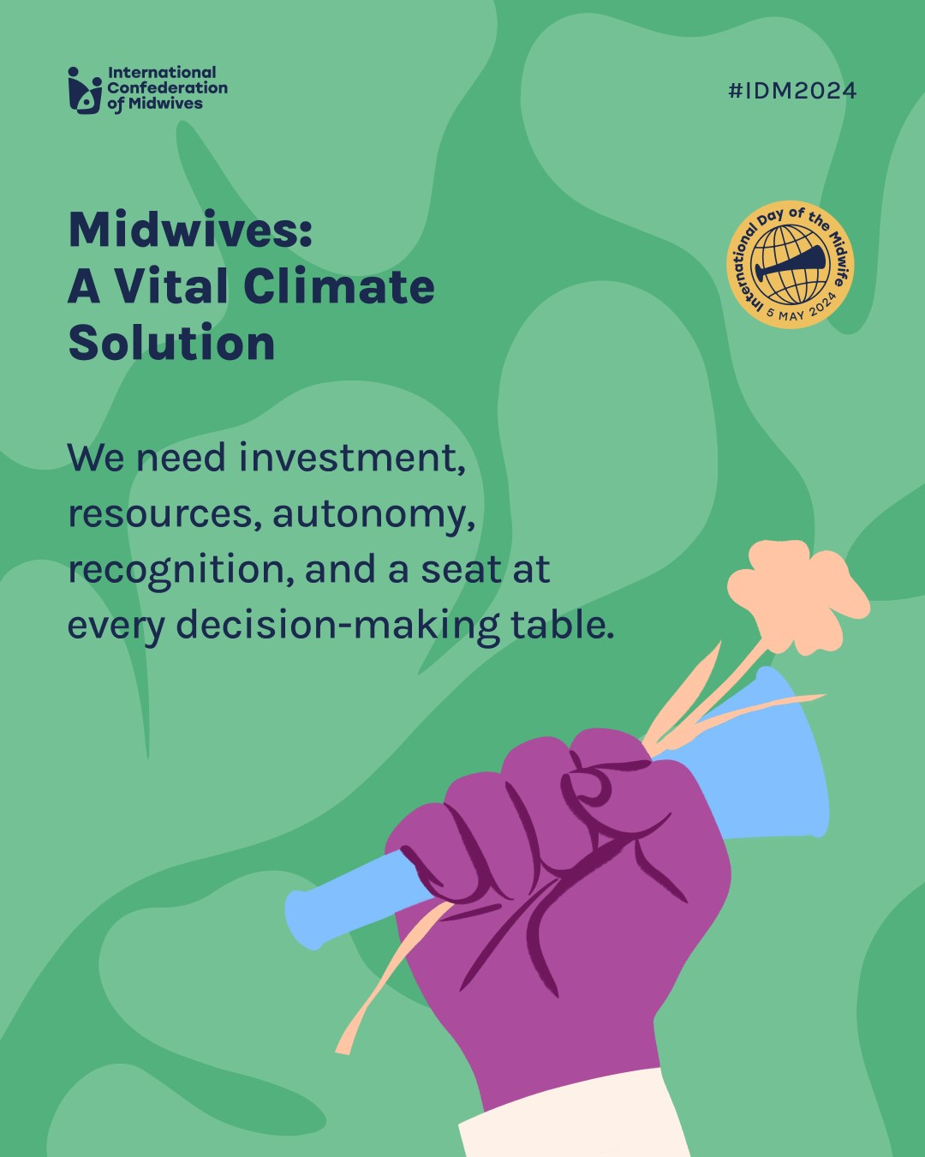

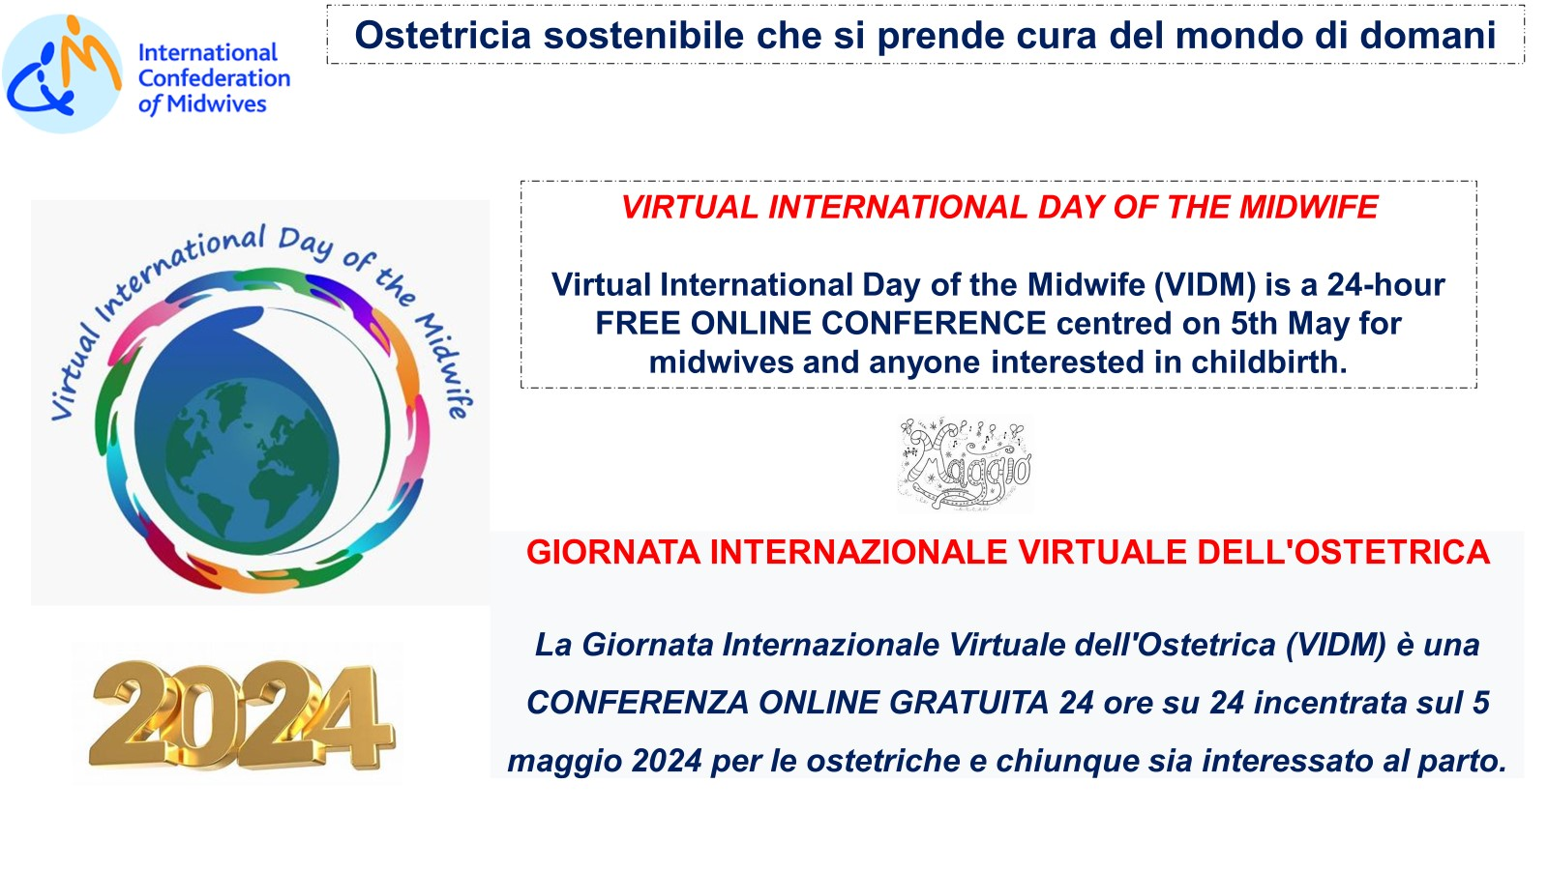

lunedì 6 maggio, dalle 15:00 alle 16:00 CEST  Unisciti a noi per una tavola rotonda virtuale dal titolo "Ostetriche: la forza lavoro di cui abbiamo bisogno per un mondo che si riscalda". Questo evento, parte delle celebrazioni della Giornata internazionale delle ostetriche del 2024, offrirà un'opportunità unica per esplorare come le ostetriche, in quanto forza lavoro in prima linea, non sono solo i primi soccorritori alle catastrofi climatiche, ma anche contributori integrali ai sistemi sanitari che cercano di diventare più sostenibili.  In questa sessione ascolterai leader globali, esperti e ostetriche che hanno lavorato in prima linea nella crisi climatica. Non perdere questa conversazione approfondita su come le ostetriche emergono come forza lavoro indispensabile, rendendo i sistemi sanitari più sostenibili, combattendo il cambiamento climatico e garantendo un futuro più sano e sostenibile per tutti.  All’evento parteciperanno i seguenti illustri relatori:  - Sally Pairman – Amministratore delegato, ICM  - Sandra Oyarzo Torres – Presidente dell'ICM  - Rafia Rauf – Coordinatrice nazionale, capitolo Pakistan della White Ribbon Alliance  - Jahan Zuberi – Ostetrica professionista certificata, Mama Baby Fund  - Paulina Ospina – Direttore associato, Programmi di salute materna e infantile, Soccorso diretto  - Maeve O'Connell – Professore assistente di ostetricia al Fatima College of Health Sciences di Abu Dhabi negli Emirati Arabi Uniti | IDM: Ostetriche: la forza lavoro di cui abbiamo bisogno per un mondo che si riscalda  https://internationalmidwives.org/event/idm-midwives-the-workforce-we-need-for-a-warming-world/

